Психология в комиксах. Психология физкультурно-спортивной деятельности, часть 4



Авторы:
Щедрин Дмитрий Сергеевич, преподаватель ГБПОУ «СОУОР»;
Щедрин Сергей Васильевич, пенсионер, к.п.н.


Аннотация

Методическое пособие «Психология в комиксах. Психология физкультурно-спортивной деятельности, часть 4» включает следующие разделы: психология физкультурно-спортивной деятельности (личность спортсмена, в т.ч.: развитие индивидуальности и личности в процессе физкультурно-спортивной деятельности; мотивация физкультурно-спортивной деятельности, в т.ч.: классификация мотивов поведения и деятельности, измерение мотивов) и список источников информации (список литературы, список источников иллюстраций).
Методическое пособие содержит 26 рисунков.
Методическое пособие предназначено для студентов и преподавателей психологии училищ (техникумов) олимпийского резерва, педагогических сотрудников спортивных организаций, преподавателей и слушателей курсов повышения квалификации (профессиональной переподготовки) системы дополнительного образования.

Государственное бюджетное профессиональное образовательное учреждение «Саратовское областное училище (техникум) олимпийского резерва»

ПСИХОЛОГИЯ В КОМИКСАХ. ПСИХОЛОГИЯ ФИЗКУЛЬТУРНО-СПОРТИВНОЙ ДЕЯТЕЛЬНОСТИ

методическое пособие

ЧАСТЬ 4

подготовили:

Щедрин Дмитрий Сергеевич, преподаватель ГБПОУ «СОУОР»;
Щедрин Сергей Васильевич, пенсионер, к.п.н.

г. Саратов
2023
СОДЕРЖАНИЕ

Аннотация ………………………………………….…………………………………………..….. 4 1. Психология физкультурно-спортивной деятельности …………………………….……...... 5 1.2. Личность спортсмена (продолжение) ……………………………………………………. 5 1.2.3. Развитие индивидуальности и личности в процессе физкультурно-спортивной деятельности ……………………………………………………………………………………….5 1.3. Мотивация физкультурно-спортивной деятельности ……………………….…………. 12 1.3.1. Классификация мотивов поведения и деятельности …………………………………… 12 1.3.2. Измерение мотивов ……………………………………………………………………… 13 2. Список источников информации …………………………………………….……................. 19 2.1. Список литературы …………………………….……………………………………….…. 19 2.2. Список источников иллюстраций ……….……..…………………..…………………...…. 19

АННОТАЦИЯ

Методическое пособие «Психология в комиксах. Психология физкультурно-спортивной деятельности, часть 4» включает следующие разделы: психология физкультурно-спортивной деятельности (личность спортсмена, в т.ч.: развитие индивидуальности и личности в процессе физкультурно-спортивной деятельности; мотивация физкультурно-спортивной деятельности, в т.ч.: классификация мотивов поведения и деятельности, измерение мотивов) и список источников информации (список литературы, список источников иллюстраций).
Методическое пособие содержит 26 рисунков.
Методическое пособие предназначено для студентов и преподавателей психологии училищ (техникумов) олимпийского резерва, педагогических сотрудников спортивных организаций, преподавателей и слушателей курсов повышения квалификации (профессиональной переподготовки) системы дополнительного образования.

1. ПСИХОЛОГИЯ ФИЗКУЛЬТУРНО-СПОРТИВНОЙ ДЕЯТЕЛЬНОСТИ

1.2. ЛИЧНОСТЬ СПОРТСМЕНА (продолжение)

1.2.3. Развитие индивидуальности и личности в процессе физкультурно-спортивной деятельности

Человек воспринимает предметы и явления окружающего мира со своеобразным переживанием. Одни события вызывают у него радость, другие – негодование; одни явления ему нравятся, другие вызывают у него неудовольствие; одних людей он любит, к другим равнодушен; что-то его сердит, кое-чего он боится; некоторыми своими поступками он гордится, других стыдится.

Удовольствие, радость, горе, страх, гнев, любовь – все это формы переживания человеком своего отношения к различным объектам, которые называются эмоциями. Значение эмоций в жизни и деятельности чрезвычайно велико. Они побуждают человека к деятельности, помогают преодолевать трудности в учении, работе, спорте.



Рис. 67. Эмоции

Положительные эмоциональные состояния повышают работоспособность, снижают утомляемость, отрицательные – снижают психическую активность человека, ведут к ухудшению его деятельности, падению работоспособности.

Диапазон колебания эмоций в физкультурно-спортивной деятельности чрезвычайно велик – от внешнего спокойствия, до безудержной радости и глубоких огорчений. Возможность овладеть эмоциями, целенаправленно подчинить их своей воле в решающей мере определяется силой характера, личностными качествами и особенно степенью развития волевых качеств.

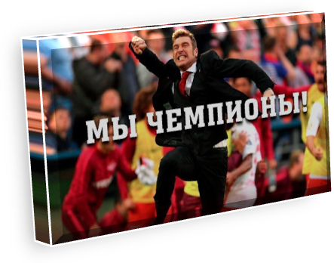

Рис. 68. Эмоции

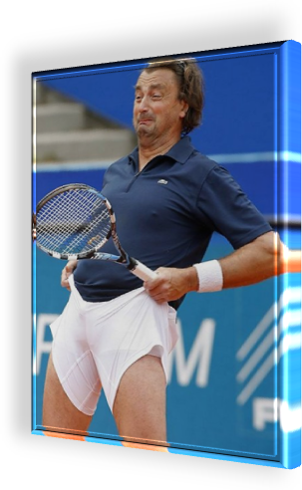
В процессе сложной и напряженной тренировочно-соревновательной деятельности проверяются и формируются моральные качества человека, крепнет и закаляется воля, приобретается опыт нравственного поведения. На нравственной основе осуществляется воспитание трудолюбия, способности к преодолению трудностей, сильной воли и других личностных качеств.

Рис. 69. Формирование личностных качеств спортсмена

Волевое поведение само по себе может служить источником положительных эмоций: желание преодоления препятствий удовлетворяется самим фактом их преодоления, даже если конечная цель осталась недостигнутой. Ведь спортсмены получают удовлетворение не столько от спортивных результатов, сколько от преодоления возникающих трудностей.

Воля – это сознательная саморегуляция человеком своей деятельности, обеспечивающая преодоление препятствий и трудностей на пути к цели. Волевое поведение связано с принятием решений и часто сопровождается борьбой мотивов. Преодоление препятствий и трудностей требует волевого усилия – особого состояния нервно-психического напряжения, мобилизующего физические, интеллектуальные и моральные силы человека.



Рис. 70. Воля

Ярчайшим проявлением воли являются многие примеры из жизни наших спортсменов.

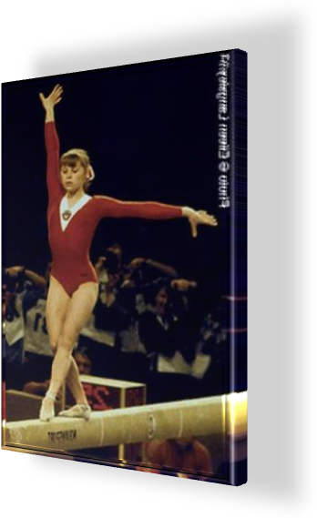
Это участие в общественной жизни Е. Мухиной, гимнастки оказавшейся прикованной к постели в результате спортивной травмы более 20 лет. Другим примером проявления воли является победа В. Санеева на олимпийских играх, доставшаяся ему в последней попытке в тройном прыжке. Или блестящее выступление С. Хоркиной после неудачного выступления в опорном прыжке из-за неправильно установленной высоты снаряда на Олимпийских играх в Сиднее.

Рис. 71. Проявления воли (на картинке – выступление Елены Мухиной в упражнении на бревне)

Физкультурно-спортивная деятельность эффективное средство воспитания волевых качеств человека. Важнейшими из них являются: целеустремленность, дисциплинированность, настойчивость, решительность, самостоятельность, смелость, выдержка и самообладание.

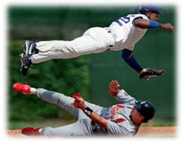
Целеустремленность выражает подчинение человеком своего поведения устойчивой жизненной цели, готовность и решимость отдать все силы и способности для ее достижения.

Рис. 72. Волевые качества спортсмена

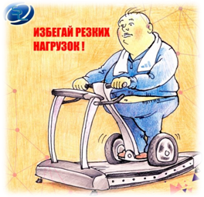
Дисциплинированность характеризует сознательное подчинение своего поведения общественным правилам. Их соблюдение, выполнение распоряжений развивают волю человека приучают его преодолевать внешние и внутренние препятствия на пути к цели.

Рис. 73. Волевые качества спортсмена

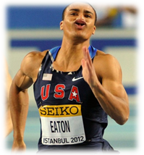
Настойчивость отражает способность доводить до конца принятые решения, достигать поставленной цели, преодолевая препятствия и затруднения на пути к ней. Она особенно значима при трудной, скучной, тяжелой работе.

Рис. 74. Волевые качества спортсмена

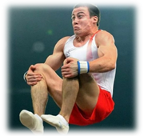
Решительность связана со способностью своевременно принимать обоснованные и устойчивые решения, без лишних задержек переходить к их выполнению.

Рис. 75. Волевые качества спортсмена

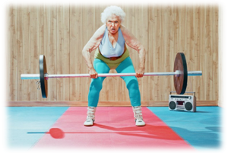
Самостоятельность подчеркивает подчинение поведения собственным взглядам и убеждениям. Самостоятельный человек всегда готов рассмотреть чужие советы и указания, оценить их и, если они разумны, принять.

Рис. 76. Волевые качества спортсмена


Смелость определяет готовность человека идти к достижению цели, несмотря на опасности, личное благополучие, преодолевая невзгоды, страдания, лишения.

Рис. 77. Волевые качества спортсмена

Инициативность выражает стремление первым начать какое-нибудь дело.

Выдержка, самообладание характеризует способность постоянно контролировать свое поведение. Это качество предполагает умение воздерживаться от действий, которые осознаются как ненужные или вредные в данных условиях, сохранять хладнокровие даже в сложных и трудных обстоятельствах.

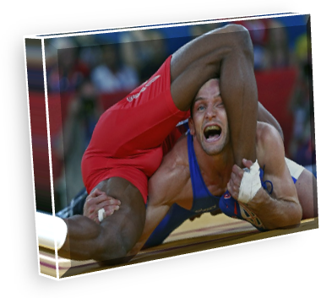

Рис. 78. Волевые качества спортсмена

Проявление воли зависит в первую очередь от мотива деятельности и от того, насколько он совпадает с жизненными интересами человека. Вместе с тем во внешнем своем выражении воля не может проявиться помимо мышечных движений. Этим обусловлено единство физического и волевого воспитания.


В процессе обучения движениям, воспитания физических способностей и особенно в процессе спортивного совершенствования обязательно приводятся в действие, проявляются и развиваются волевые свойства личности.

Рис. 79. Воспитание волевых свойств личности

Основные задачи, относящиеся к воспитанию воли в процессе физкультурно-спортивной деятельности, состоят в том, чтобы обеспечить:
- формирование мотивационных, интеллектуальных и нравственных основ волевых проявлений;
- разностороннее развитие волевых качеств, необходимых в данной деятельности, и формирование на этой основе стержневых черт характера, которые проявлялись бы в разнообразных ситуациях жизненной практики.
Специфическим фактором воспитания волевых качеств является преодоление трудностей, связанных с мобилизацией воли. Однако это справедливо лишь при определенных условиях:
- если трудности преодолеваются систематически, а не от случая к случаю;
- если они не остаются неизменными, а возрастают;
- если мера возрастаний трудностей не исключает возможности их преодоления.

Спорт с его высокими требованиями к физическим и психическим качествам человека, является действенным фактором воспитания воли, одной из самых высоких ступеней "школы воли".


Рис. 80. «Школа воли»

Это проявляется в условиях повседневных тренировок и регулярной практики участия в ответственных соревнованиях. Особенно серьезным волевым испытанием оказываются не только соревновательные ситуации, стимулирующие яркие, эмоционально насыщенные, но кратковременные проявления воли, но и повседневные, часто утомительные, однообразные занятия, лишенные развлекательной атмосферы, которые требуют целеустремленности, настойчивости и выдержки.

Введение системы дополнительных заданий и установок, стимулирование развития волевых качеств осуществляется в тот период, когда достигается устойчивая адаптация к относительно стандартным комплексам физических упражнений, нагрузкам или когда разученные упражнения становятся настолько привычными, что не требуют значительных волевых усилий.



Рис. 81. Воспитание волевых свойств личности

Для этого необходимо использование следующих приемов специальных заданий:
1. Введение заданий и установок по превышению привычных параметров усилий:
- внезапное введение заданий, требующих преодоления утомления. Например, преодолевать дополнительный отрезок дистанции в конце группового кросса с установкой на опережение; добиться победы в дополнительно вводимое время игры;
- проведение прикидок и отдельных контрольных упражнений в условиях неполного восстановления.
2. Введение соревновательных начал с установкой на обязательное достижение заданного результата, несмотря на завышение требования к условиям его демонстрации. Например, проведение контрольного состязания с зачетом результата только в том случае, если он показан в первой попытке; или игрового состязания, победитель в котором определяется при условии выигрыша двух игр подряд.
3. Стимулирование волевых проявлений путем усложнения внешних условий действий:
- изменения пространственных условий, усложняющих двигательную задачу или повышающих степень риска при выполнении упражнений. Например, метания из уменьшенного круга, прыжки в высоту при суженных стойках, упражнения в равновесии на суженной и повышенной опоре и т.п.;
- путем переноса занятий в необычные условия естественной среды или применения непривычного инвентаря, оборудования. Например, проведение занятий на сложнопересеченной местности, в неблагоприятную погоду, с преодолением естественных препятствий, с использованием подручных отягощений и т.д.

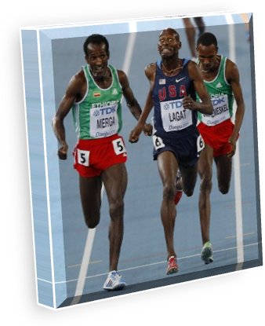
Эффективность воспитания воли, в конечном счете, определяется тем, насколько этот процесс перерастает в сознательную активность человека, направленную на выработку своих волевых качеств.

Рис. 82. Эффективность воспитания воли

1.3. МОТИВАЦИИ ФИЗКУЛЬТУРНО-СПОРТИВНОЙ ДЕЯТЕЛЬНОСТИ

1.3.1. Классификация мотивов поведения и деятельности

В отечественной психологии все мотивы разделяют на две большие группы.

Осознаваемые мотивы. Осознаваемые мотивы характеризуются тем, что человек отдает себе отчет в том, ЧТО побуждает его к деятельности, что является содержанием его потребностей. Осознанные мотивы определяют жизненные цели, которые направляют деятельность человека в течение длительного периода жизни.
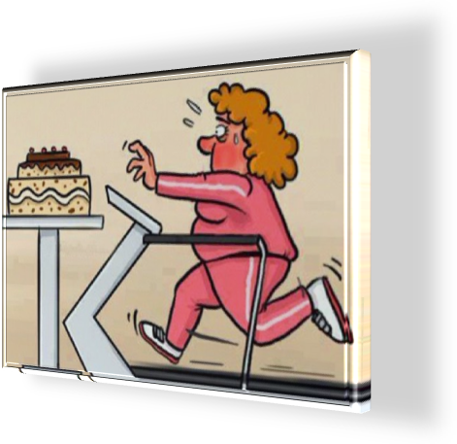

Рис. 83. Классификация мотивов поведения и деятельности

К осознанным мотивам относят:
- интересы;
- убеждения;
- мировоззрение личности.

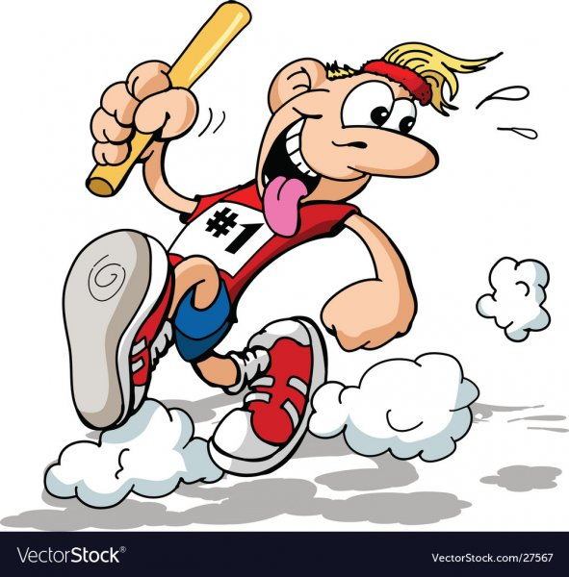

Неосознаваемые мотивы. Неосознаваемые мотивы характеризуются тем, что человек не отдает себе отчет в том, что побуждает его к деятельности.

Рис. 84. Классификация мотивов поведения и деятельности

К неосознанным побудителям относят:
- влечения (выражаются в том, что человек стремится удовлетворить недостаточно осознаваемую потребность);
- конформизм (подчинение личности давлению группы; как черта личности конформизм проявляется в том, что человек действует неосознанно, выбирая точку зрения других, независимо от того, соответствует или не соответствует она собственной внутренней позиции);
- установки (неосознаваемое состояние готовности человека определенным образом воспринимать, оценивать и действовать по отношению к окружающим его людям и объектам).
Зарубежные учёные Д. Аткинсон и Х. Хекхаузен выделяют:
- мотив достижения успеха (стремление человека добиться успеха в различных видах деятельности и общении);
- мотив избегания неудач (относительно устойчивое стремление избегать неудачи в жизненных ситуациях, связанных с оценкой другими людьми результатов его деятельности и общения).

1.3.2. Измерение мотивов

Психологи постарались подойти к мотивации более системно, чем другие люди, интересовавшиеся ею. Они стремились четко определить, что составляет мотив, и создать перечни наиболее важных мотивов, как это сделали для нормального поведения Мак-Даугалл и Мюррей, а для анормального – Фрейд и психоаналитики.
Но ключ к прогрессу науки лежит не только в развитии теории, но и в адекватном измерении. Именно поэтому Мюррей и Кэттелл разработали способы измерений различных мотивов, которые, по мнению психологов и других специалистов, необходимы для объяснения столь разнообразных последствий поведения, таких как невроз или креативность, или изучения животных.
Они достигли лишь относительного успеха. Отчасти это произошло потому, что разработанные ими способы были композитами, которые недостаточно четко разграничивали мотивы и другие личностные характеристики.

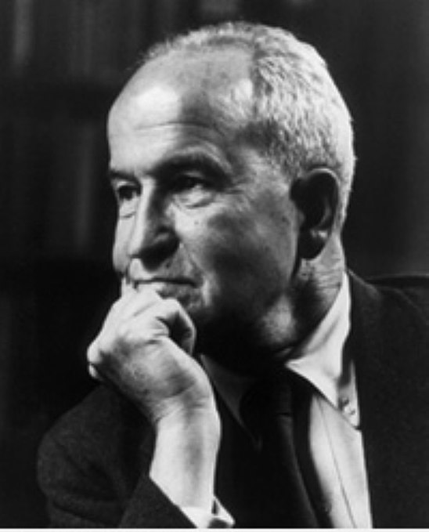

В исследованиях, проведенных Мюрреем, судьи обобщали свои наблюдения над поведением разных людей в конечное определение силы конкретного мотива, но подобные суждения находились под сильным влиянием других характеристик, которые, как полагали, имели эти люди, поэтому измерение мотива было нечистым.

Рис. 85. Исследования Генри Мюррея

Хотя Кэттелл и обработал статистически многие различные методы, возникла та же самая трудность: элементы, составлявшие значение фактора для какого-либо конкретного мотива, содержали реакции, которые отражали не только мотивы, но и другие личностные характеристики, например черты.

Этот же самый недостаток имели и опросники самоотчета о стремлениях, желаниях и потребностях, разработанные многими психологами: они тоже отражали такие важные немотивационные характеристики, как предвзятость реакции, проявляющаяся в представлении самого себя в выгодном свете.



Рис. 86. Измерение мотивов

Другая попытка измерить мотивы проистекает из бихевиористской традиции, представленной Халлом: напряжение, или сильную стимуляцию, считали первичным источником действия человека и животного.

Полагали, что организмы стремятся понизить напряжение, вызванное лишением таких веществ, как пища и вода, необходимые для выживания. Была создана продуманная теория, объяснявшая, как вторичные мотивы и вознаграждения усваивались через связь с таким первичным драйвом, как голод и его утоление через поглощение пищи.



Рис. 87. Измерение мотивов

Поскольку эта теория была дедуктивно использована для объяснения человеческого поведения, она не способствовала дальнейшему изучению сложных человеческих мотивов до тех пор, пока Спенс, Тэйлор и их коллеги не осознали, что индивидуальные различия в силе драйва можно измерить с помощью опросника: согласно бихевиористской теории, организм, пытаясь снизить напряжение, вызванное биологическими потребностями, должен быстро «понять, что некоторые отличительные признаки ассоциируются с отсутствием вознаграждений, необходимых для снижения напряжения.

Дискомфорт, или расстройство, вызванное предчувствием отсутствия чего-то необходимого, может легко быть концептуализировано как тревожность. Следовательно, можно признать, что люди, проявляющие большую тревожность, испытывают большее напряжение или имеют более сильный драйв (более сильную физиологическую потребность).


Рис. 88. Измерение мотивов

Использование разных опросников для измерения силы мотива тревожности привело к накоплению большого объема информации о том, как функционирование этого мотива благоприятствует одним действиям и тормозит другие. Исследование, выполненное с использованием этого подхода к измерению тревожности, имело важные последствия для понимания факторов, не только управляющих эффективностью действий, но и лежащих в основе невроза.

Однако в том, что касается расширения нашего понимания человеческой мотивации, этот подход имеет весьма важные ограничения.



Рис. 89. Измерение мотивов

Он базируется на исключительно упрощенном теоретическом представлении о том, что все мотивы восходят к одному главному мотиву, а именно к тревожности. Более того, оценки тревожности, полученные на основании ответов на вопросы анкет, «нечистые»: потому, что некоторые вопросы скорее относятся к личностным чертам или к стилю реагирования, чем к самим мотивам, и потому, что на подобные самоотчеты влияют необъективные реакции, например, желания завоевать симпатию или избежать осуждения, что не имеет никакого отношения к силе тревожности как таковой.

Этот подход неполноценен, поскольку тщательно не рассматривает ни то, что вызывает тревожность индивида, ни негативное состояние, которого он старается избежать. Из клинических исследований индивидов ясно, что необходимо различать разные типы тревожности: например, тревожность по поводу неудачи отличается от тревожности по поводу того, что тебя могут отвергнуть.


Рис. 90. Измерение мотивов

Более позднее исследование с использованием другого способа измерения выявило разнообразие мотивов избегания, в том числе боязнь неудачи, боязнь быть отвергнутым, боязнь успеха, боязнь близких отношений и т.д. Эмпирический прогресс в этой области был ограничен, но и его оказалось достаточно, чтобы показать: эти разные страхи по-разному влияют на поведение, так что идея одного главного мотива безосновательна. Например, известно, что индивиды, которые испытывают страх неудачи, обычно избегают любых соревнований, но нет никаких данных о том, что индивиды с ярко выраженной боязнью власти ведут себя аналогичным образом. Напротив, они сообщают о том, что вступают в дискуссии чаще, чем люди, которым боязнь власти присуща в меньшей степени.
Важный шаг в методологии измерения человеческих мотивов был сделан тогда, когда было решено возбуждать мотивы в лабораторных условиях (экспериментально) и изучать их влияние на все типы поведения.

Возбуждение мотива голода у испытуемых показало, что его влияние наиболее заметно отразилось на фантазиях или ассоциативном мышлении, что подтвердило важную догадку, сделанную Фрейдом за полвека до этого. Он тоже нашел, что мотивационные факторы могут быть легче всего идентифицированы в мечтах и свободных ассоциациях.
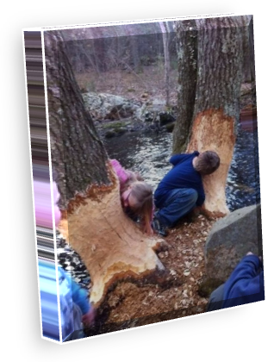

Рис. 91. Измерение мотивов

Другие типы поведения, в том числе самоотчеты о мотивационных состояниях, перцепты, или тенденции действия, менее чувствительны к возникновению мотива, потому что больше подвержены влиянию таких немотивационных факторов, как предвзятость реакции, объективные стимульные свойства окружающей среды или возможности для действия в ней.
Из-за этих недостатков влияние возбуждения различных мотивов на ассоциативное мышление было тщательно выявлено и переработано в системы кодирования, которые подлежат объективному и надежному обсчету.

Тогда-то и пришли к выводу о том, что если человеку в нейтральных экспериментальных условиях присущи многие из тех мыслей, которые характерны для индивида с возбужденным мотивом, можно считать доказанным, что этот человек думает так, словно он постоянно находится в возбужденном состоянии (в той мере, в какой это относится к данному мотиву).



Рис. 92. Измерение мотивов

Например, если некий мужчина, когда он не голоден, т.е. сразу после еды, думает так, как думают голодные люди, можно считать, что ему присущ характерный высокий мотив внимания к чувству голода или еде (т. е. он имеет ярко выраженный мотив голода).
Одно важное преимущество этого метода заключается в том, что дефиниции мотива не зависят от априорных концепций относительно того, как мотив должен проявляться в мыслях или в словарных дефинициях характеристик, предположительно типичных для этого мотива. Скорее можно говорить о том, что система кодировки, которая составляет определение мотива, эмпирически определена влиянием возбуждения мотива на ассоциативное мышление. Этот метод количественной оценки человеческих мотивов оказался успешным в создании систем кодирования, идентифицировавших несколько основных мотивационных систем, влияние которых активно изучалось последним поколением.

2. СПИСОК ИСТОЧНИКОВ ИНФОРМАЦИИ

2.1. СПИСОК ЛИТЕРАТУРЫ

- Щедрин, Д.С. Психология // Официальный сайт ГБПОУ СОУОР [Электронный ресурс]: [сайт]. URL: https://souor.siteedu.ru/partition/47915/.

2.2. СПИСОК ИСТОЧНИКОВ ИЛЛЮСТРАЦИЙ

- Рис. 67. Использована картинка, размещенная по адресу: https://kartinkof.club/uploads/posts/2022-09/thumbs/1662481177_18-kartinkof-club-p-novie-i-krasivie-kartinki-emotsii-chelovek-19.jpg.
- Рис. 68. Использована картинка, размещенная по адресу: https://proprikol.ru/wp-content/uploads/2021/12/kartinki-my-chempiony-30.jpg.
- Рис. 69. Использована картинка, размещенная по адресу: https://kartinkof.club/uploads/posts/2022-04/thumbs/1649614297_14-kartinkof-club-p-ugarnie-kartinki-pro-sport-14.jpg.
- Рис. 70. Использована картинка, размещенная по адресу: https://kartinkof.club/uploads/posts/2022-04/thumbs/1649614295_6-kartinkof-club-p-ugarnie-kartinki-pro-sport-6.jpg.
- Рис. 71. Использована картинка, размещенная по адресу: https://upload.wikimedia.org/wikipedia/commons/thumb/1/18/Elena_Mukhina.jpg/248px-Elena_Mukhina.jpg.
- Рис. 72. Использована картинка, размещенная по адресу: https://kartinkof.club/uploads/posts/2022-04/thumbs/1649614296_10-kartinkof-club-p-ugarnie-kartinki-pro-sport-10.jpg.
- Рис. 73. Использована картинка, размещенная по адресу: https://papik.pro/uploads/posts/2021-09/thumbs/1631781187_6-papik-pro-p-prikolnie-risunki-sport-7.jpg.
- Рис. 74. Использована картинка, размещенная по адресу: https://kartinkof.club/uploads/posts/2022-04/thumbs/1649614300_23-kartinkof-club-p-ugarnie-kartinki-pro-sport-23.jpg.
- Рис. 75. Использована картинка, размещенная по адресу: https://kartinkof.club/uploads/posts/2022-04/thumbs/1649614305_30-kartinkof-club-p-ugarnie-kartinki-pro-sport-31.jpg.
- Рис. 76. Использована картинка, размещенная по адресу: https://fikiwiki.com/uploads/posts/2022-02/thumbs/1645007908_50-fikiwiki-com-p-prikolnie-kartinki-pro-sport-58.jpg.
- Рис. 77. Использована картинка, размещенная по адресу: https://fikiwiki.com/uploads/posts/2022-02/thumbs/1645007860_22-fikiwiki-com-p-prikolnie-kartinki-pro-sport-27.jpg.
- Рис. 78. Использована картинка, размещенная по адресу: https://fikiwiki.com/uploads/posts/2022-02/thumbs/1645007862_28-fikiwiki-com-p-prikolnie-kartinki-pro-sport-33.jpg.
- Рис. 79. Использована картинка, размещенная по адресу: https://fikiwiki.com/uploads/posts/2022-02/thumbs/1645007847_25-fikiwiki-com-p-prikolnie-kartinki-pro-sport-30.jpg.
- Рис. 80. Использована картинка, размещенная по адресу: https://fikiwiki.com/uploads/posts/2022-02/thumbs/1645007873_23-fikiwiki-com-p-prikolnie-kartinki-pro-sport-28.jpg.
- Рис. 81. Использована картинка, размещенная по адресу: https://fikiwiki.com/uploads/posts/2022-02/thumbs/1645007881_11-fikiwiki-com-p-prikolnie-kartinki-pro-sport-16.jpg.
- Рис. 82. Использована картинка, размещенная по адресу: https://fikiwiki.com/uploads/posts/2022-02/thumbs/1645007817_15-fikiwiki-com-p-prikolnie-kartinki-pro-sport-20.jpg.
- Рис. 83. Использована картинка, размещенная по адресу: https://papik.pro/uploads/posts/2021-09/thumbs/1631781206_21-papik-pro-p-prikolnie-risunki-sport-23.jpg.
- Рис. 84. Использована картинка, размещенная по адресу: https://papik.pro/uploads/posts/2021-09/thumbs/1631781188_7-papik-pro-p-prikolnie-risunki-sport-8.jpg.
- Рис. 85. Использована картинка, размещенная по адресу: https://www.harvardmagazine.com/sites/default/files/img/article/0214/ma14_042_001.jpg.
- Рис. 86. Использована картинка, размещенная по адресу: https://funik.ru/wp-content/uploads/2021/04/d510295c1794dada0b11.jpg.
- Рис. 87. Использована картинка, размещенная по адресу: https://fikiwiki.com/uploads/posts/2022-02/thumbs/1644862566_4-fikiwiki-com-p-ya-golodnii-prikolnie-kartinki-4.jpg.
- Рис. 88. Использована картинка, размещенная по адресу: https://kartinkof.club/uploads/posts/2022-09/thumbs/1662481159_13-kartinkof-club-p-novie-i-krasivie-kartinki-emotsii-chelovek-14.jpg.
- Рис. 89. Использована картинка, размещенная по адресу: https://kartinkof.club/uploads/posts/2022-03/thumbs/1648735332_1-kartinkof-club-p-kartinki-smeshnoi-uchenii-1.jpg.
- Рис. 90. Использована картинка, размещенная по адресу: https://kartinkof.club/uploads/posts/2022-03/thumbs/1648735338_16-kartinkof-club-p-kartinki-smeshnoi-uchenii-16.jpg.
- Рис. 91. Использована картинка, размещенная по адресу: https://fikiwiki.com/uploads/posts/2022-02/thumbs/1644862593_22-fikiwiki-com-p-ya-golodnii-prikolnie-kartinki-26.jpg.
- Рис. 92. Использована картинка, размещенная по адресу: https://kartinkof.club/uploads/posts/2022-04/thumbs/1650000211_23-kartinkof-club-p-kartinki-mislitel-prikolnie-23.jpg.

Источник: [1].
Елена Вячеславовна Мухина (1960-2006) – советская гимнастка, заслуженный мастер спорта СССР, абсолютная чемпионка СССР по спортивной гимнастике (1979), чемпионка в упражнениях на брусьях (1978, 1979) и в вольных упражнениях (1977). Чемпионка Европы в упражнениях на брусьях (1977, 1979), бревне (1977) и в вольных упражнениях (1977), обладательница серебряной медали в многоборье (1977) и в вольных упражнениях (1979), бронзовой в опорных прыжках (1977). Абсолютная чемпионка мира (1978), чемпионка в командном первенстве (1978) и в вольных упражнениях (1975), серебряный призёр в упражнениях на брусьях (1979) и бревне (1978).
Аткинсон (Atkinson) Джон Уильям (род. 1923) – американский психолог, специалист в области психологии мотивации. Биография. В 1950 г. защитил докторскую диссертацию в Мичиганском университете. Профессиональную деятельность начал в качестве сотрудника Д. Мак-Клелланда. С 1960 по 1988 г. – профессор Мичиганского университета.
Хайнц Хекхаузен (1926-88) – немецкий психолог, профессор Рурского университета в Бохуме, занимавшийся проблемой движущих сил поведения человека.
Уильям Мак-Дугалл (1875-1938) – англо-американский психолог, один из основателей социально-психологических исследований, ввёл понятие «социальная психология». Автор концепции гормической психологии. Член Лондонского королевского общества.
Генри Мюррей (1893-1988) – американский психолог в Гарвардском университете, где с 1959 по 1962 год он провел серию психологически разрушительных экспериментов на студентах-старшекурсниках.
Зигмунд Фрейд (1856-1939) – австрийский психолог, психоаналитик, психиатр и невролог. Зигмунд Фрейд наиболее известен как основатель психоанализа, который оказал значительное влияние на психологию, медицину, социологию, антропологию, литературу и искусство XX века.
Рэймонд Бернард Кэттелл (1905-98) – британский и американский психолог, внёсший существенный вклад в развитие дифференциальной психологии в областях черт личности, способностей и мотивации. Автор одной из наиболее влиятельных теорий личности, разработанных в психологии XX века, автор теории флюидного и кристаллизованного интеллектов. Являлся последовательным сторонником мультивариативных исследований в психологии. Опубликовал 55 книг и более 500 статей. Автор 16-факторной модели личности и создатель соответствующей психодиагностической методики.
Кларк Леонард Халл (1884-1952) – американский психолог, представитель необихевиоризма, профессор Йельского университета. К. Халл разработал гипотетико-дедуктивный метод научного познания, а также является автором теории научения, считающейся одной из самых значительных теорий XX века.

